1仓库地址

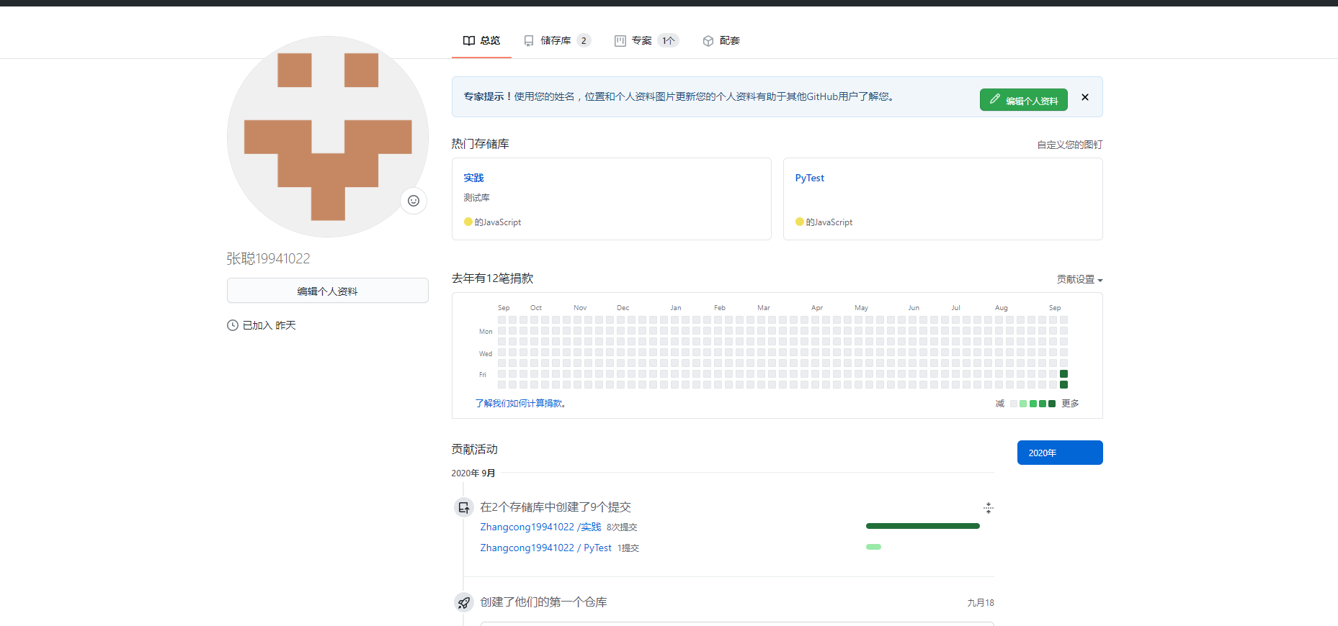

2进入仓库

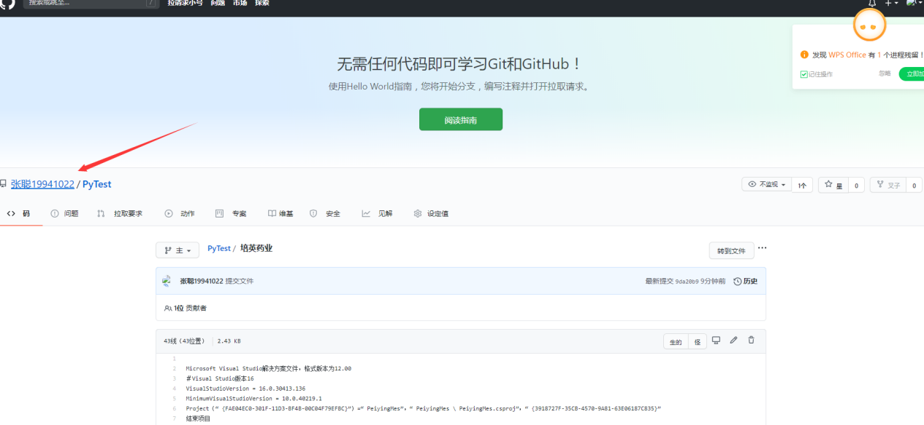

3进入储存文件的位置

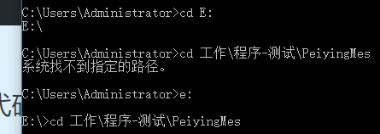

4初始化文件夹

命令

git init

5添加本地文件到本地仓库

命令

git add . （有一个符号点 . ）

6 提交

git commit -m "提交文件"

双引号内是提交注释。

##### 7关联github仓库

复制github仓库地址

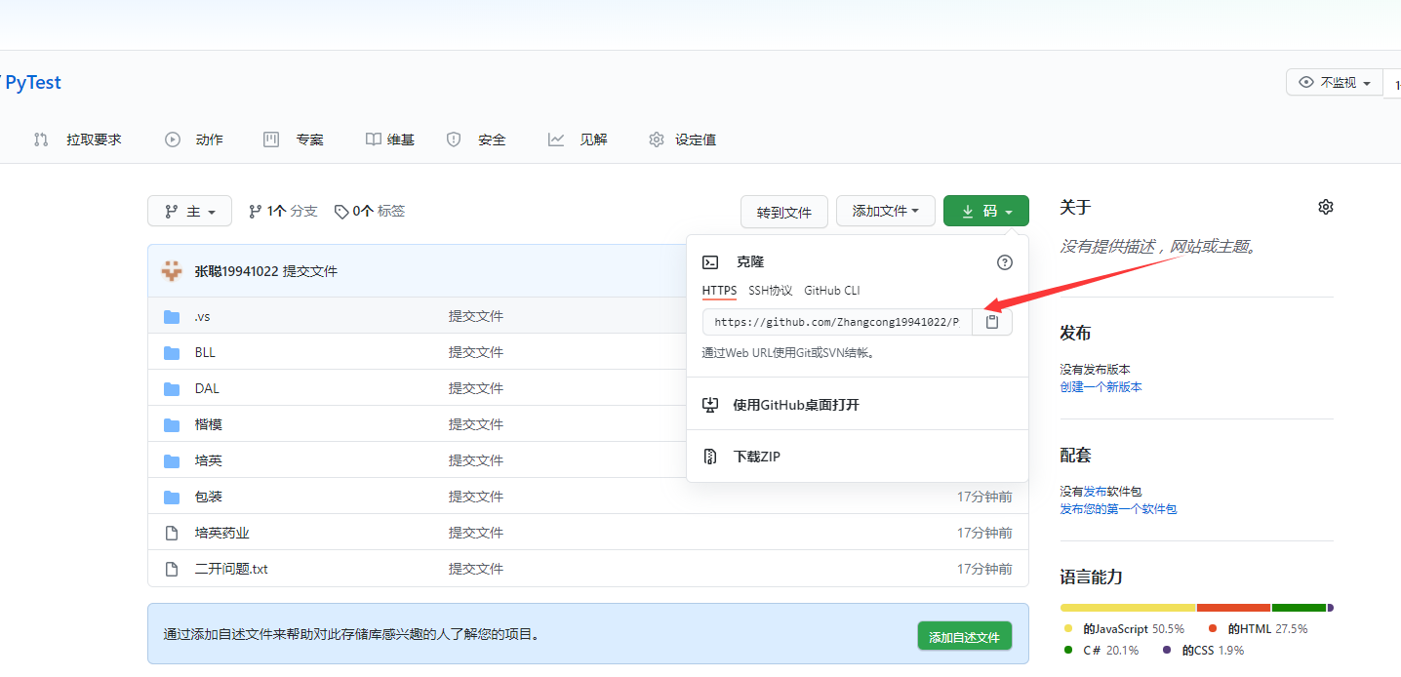

8上传本地文件

命令

git remote add origin 仓库地址

9 上传本地文件

命令

Git push -u origin master

Git push -u origin/dev 分支

10等待上传完成

**持续更新**

1直接在本地仓库中新增文件，然后上传到GitHub

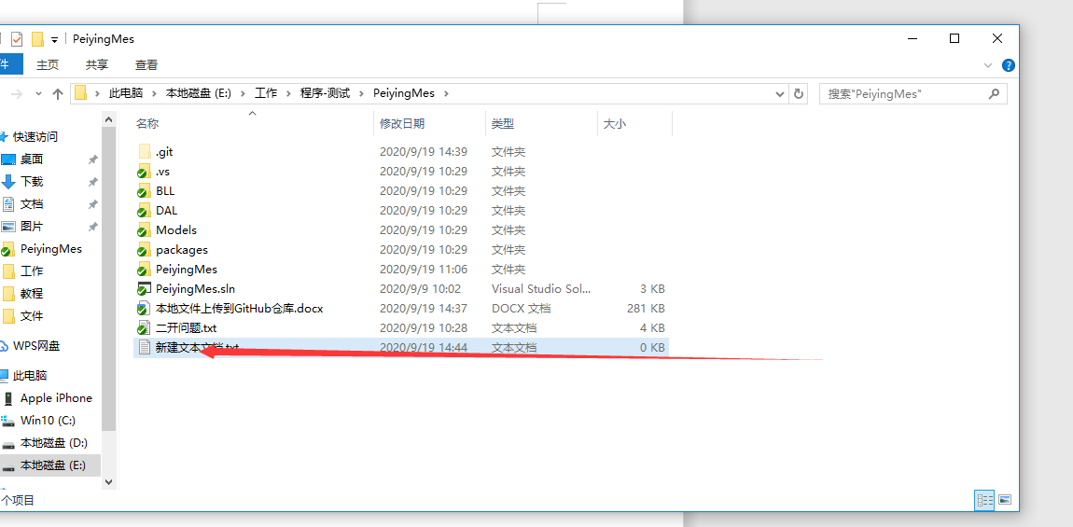

**2dos进入仓库文件夹**

**Win+R cmd**

**命令**

**E：**

**cd 工作\程序-测试\PeiyingMes**

**3添加文件**

**命令**

**git add 文件名 多个文件提交多次**

**4提交文件到本地仓库**

**命令**

**git commit -m ”提交备注”**

**5 推送到服务器**

**命令**

**git push**

**输入用户名密码**